甲良民報
2015年2月号外
日本共産党甲良町議員団
連絡先℡：0749-38-4949
Ｆａｘ：0749-38-2242

日本共産党滋賀県委員会と湖北地区委員会は、４月３日告示、12日投票でおこなわれる県議会議員選挙に、彦根市犬上郡区（定数４）で中川むつ子氏を擁立してたたかうと発表しました。日本共産党は、今回のいっせい地方選挙で、県民・町民の切実な願いを実現するために全力でがんばります。
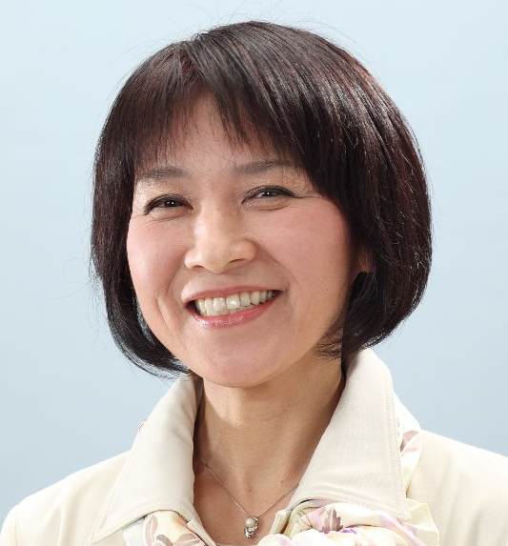
☆水原 渉 (元滋賀県立大学名誉教授)
☆中野和子 (ＮＰＯ法人「蒼いびわ湖」理事)
☆田口源太郎 (彦根市農業委員会会長)
☆馬場賢一 (年金者組合彦根愛犬支部書記長)
☆松元たけし (公平・公正のまちをつくる会代表)
☆桂田登巳治 (元多賀郵便局員)
☆西澤義雄 (元多賀町農業委員)
☆長谷川恭市 (彦根民主商工会副会長)

いのちとくらしを守ることこそ、県政のいちばん大事な仕事です。「人口減少問題」の克服は切実です。「住み続けられる地域づくりのために」――県民の願いが生きる政治をとりもどします。
○高い国保税の１人１万円
引き下げを。
○子どもの医療費を県制度で中学校卒業まで無料に。
○「ブラック企業」調査で若者
の命と雇用を守る。
○住宅・商店街リフォーム助成制度を。
○特養ホーム、保育所を増設。
くらし・地域に役立つ公共事業を。


成安女子短期大学卒／党彦根市犬上郡県政対策委員長／10年間、彦根西高に現業職として勤める／日夏町在住
◆子育て中に、放課後児童の育成のため、城陽小学校に申し入れ、アンケートを集めて「留守家庭児童会」を誕生させる。◆若葉小学校建設委員として、ＰＴＡのシステムづくりに関わる。◆「彦根シネマクラブ」の設立から、１５年間その運営に携わる。◆地域文化を守る立場から、ＫＢＳ滋賀リスナー会議の代表に。◆２０１０年まで、「新日本婦人の会」彦根支部事務局長として、女性、地域の願い実現に奮闘。

○ＴＰＰからの撤退を。生産者米価の暴落ストップ。
○特別支援学校の新設を。少人数学級を高校まで拡大。

２５２億円の「ためこみ金」と、５千億円の県予算を
「くらし第一」に活用すれ
ば実現できます。
☆元永佐緒里 (弁護士)
☆杉原秀典 (元高校教諭)
☆田中一成 (元安食中町内会長)
☆佐藤琢磨 (大学生)
☆三宅春代 (主婦)
☆夏原 茂 (元佐目区長)
☆桂木庸道 (高源寺住職)

